**TEKNİK ŞARTNAME**

Proje Adı: Etkinlik Oluşturma ve Katılma

İş Tanımı: İnsanların spor ve online oyunlarda etkinliklere katılabileceği ve etkinlik oluşturabileceği sosyal platform.

İş Teslim Süresi: 30 iş günü

Yapılacak Geliştirmeler: Web

1. **MODÜLLER**

1.1 KULLANICI MODÜLÜ

1.2 KATEGORİ MODÜLÜ

1.3 ETKİNLİK MODÜLÜ

1.4 MESAJLAR MODÜLÜ

1.5 PLAN MODÜLÜ

1.6 FİLTRELEME MODÜLÜ

* 1. **KULLANICI MODÜLÜ**

**Tanım:** Yetkili kullanıcının sisteme etkinlik kategorisi ekleyip silebileceği ve etkinlik oluşturabileceği, kayıt olan kullanıcıların profil işlemlerini gerçekleştirebileceği, yapmak istediği aktivite kategorisindeki etkinlikleri görüntüleyebileceği ve katılım sağlayabileceği, ayrıca etkinlik oluşturabileceği modüldür.

**Ekranlar:**

* (Kullanıcı İçin) Giriş Ekranı,
* (Yetkili Kullanıcı İçin) Giriş Ekranı,
* (Kullanıcı İçin) Profil ve Profil Bilgileri Güncelleme Ekranı,
* (Yetkili Kullanıcı İçin) Profil ve Profil Bilgileri Güncelleme Ekranı,
  1. **KATEGORİ MODÜLÜ**

**Tanım:** Yetkili kullanıcın kategori oluşturabileceği ve silebileceği, kullanıcıların oluşturulan kategorilerdeki etkinlikleri görüntüleyebileceği ve katılabileceği modüldür.

**Ekranlar:**

* (Kullanıcı İçin) Kategori Listeme Ekranı,
* (Kullanıcı İçin) Kategori Altındaki Etkinlikleri Listeleme Ekranı,
* (Yetkili Kullanıcı İçin) Kategori Ekleme/Silme Ekranı.
  1. **ETKİNLİK MODÜLÜ**

**Tanım:** Yetkili kullanıcın ve kullanıcın etkinlik oluşturabileceği , ayrıca kullanıcın etkinliklere katılabileceği modüldür.

**Ekranlar:**

* (Kullanıcı İçin) Etkinlik Oluşturma Ekranı,
* (Kullanıcı İçin) Etkinlik Listeleme Ekranı,
* (Yetkili Kullanıcı İçin) Etkinlik Oluşturma Ekranı.
  1. **MESAJLAR MODÜLÜ**

**Tanım:** Kullanıcıların ilgilendikleri etkinlik hakkında etkinlik oluşturucusuyla mesajlaşabildiği modüldür.

**Ekranlar:**

* (Kullanıcı İçin) Mesajlaşma Ekranı,
* (Yetkili Kullanıcı İçin) Mesajlaşma Ekranı.
  1. **PLAN MODÜLÜ**

**Tanım:** Kullanıcıların katılacağı etkinlikleri profilinde liste ve ayrıntılarıyla birlikte görüntüleyebileceği modüldür.

**Ekranlar:**

* (Kullanıcı İçin) Planlar Listesi Ekranı.
  1. **FİLTRELEME MODÜLÜ**

**Tanım:** Kullanıcının katılabileceği etkinlikleri konuma ve tarihe göre filtreleyebileceği modüldür.

**Ekranlar:**

* (Kullanıcı İçin) Etkinlik Filtreleme Ekranı.

USE – CASE DİAGRAM

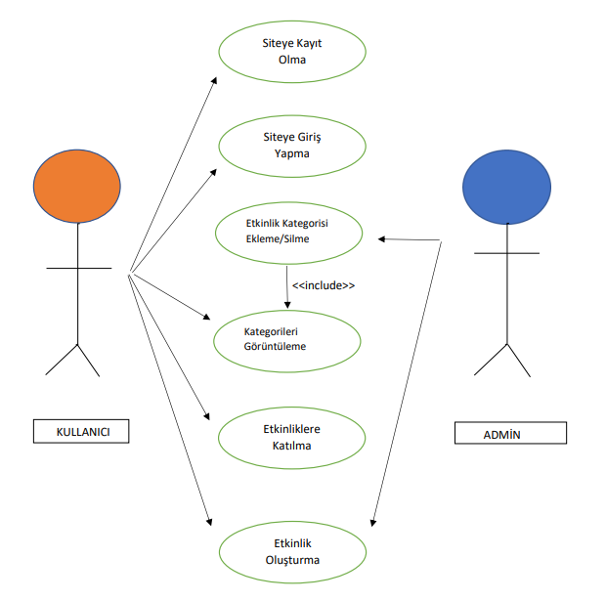

*Şekil: Kullanıcı ve admin rol tanımları*

1. **Kullanılacak olan Web Platform Geliştirme Dilleri**
   1. Web sistemi C# ASP.Net teknolojisiyle geliştirilecektir. Ayrıca arayüz de işaretleme dili olarak HTML ve CSS kullanılacaktır.
   2. Sistem üzerinden kullanıcı yetki seviyelerine göre ekran gösterme yapılacaktır.
2. **Teknik Gereksinimler**
   1. Sistemin, üzerine kurulacağı sunucular ile en az 10.000 kişiyi ve aynı anda 1.000 kişiyi desteklemelidir.
   2. Sistem gelişime açık olmalı istendiği takdirde yeni fonksiyonlar eklenebilir olmalıdır.
   3. Microsoft SQL veri tabanlarına destek vermelidir.
   4. Sistem için gerekli tanım bilgileri web tabanlı yönetim ara yüzü aracılığı ile güncellenebilir olmalıdır.
3. **Güvenlik**
   1. Şifresini unutan kullanıcıların e-posta adreslerine şifre otomatik olarak gönderilebilmelidir.
   2. Şifre politikası belirlenebilmelidir (en az karakter sayısı, alfa-numerik ve numerik karakter girişi zorunluluğu gibi).
4. **Destek Hizmetleri**
   1. Firma 6 ay boyunca Müşterinin teknik ekibine destek verecektir.
   2. Firma iş teslimini müşteriye yerinde gerçekleştirecek olup 42 iş günü müşteriye eğitim verecektir.
   3. Firma 6 ay boyunca talep edilen raporları geliştirerek sisteme ekleyecektir.
   4. Yazılımdan kaynaklı hata ve benzeri durumlarda Firma 24 saat içinde duruma müdahale edebilmelidir.
   5. Geliştirilen yazılım için Türkiye’de yazılımın tamamına müdahale edebilecek en az 2 yazılımcıdan oluşan bir yazılım ekibi bulunmalıdır.